PRD_海外导航地图_换肤

产品需求文档
换肤

版本 | 日期 | 修改人 | 变更类型 | 变更内容
0.1 | 2023-8-31 | 王梦卿 | 创建

1概要4
2名词定义4
3功能5
3.1换肤5
3.1.1基本功能5
3.1.1.1主题切换的场景5
3.1.1.2主题状态5
3.1.1.3主题切换流程5
3.1.1.4主题管理7
3.1.1.5主题资源8
3.1.1.6主题要素8
3.1.1.7车标切换10

1. 概要
换肤功能提供用户可以切换和更新导航软件界面的功能。
个性化体验：用户可以根据自己的喜好和需求选择不同的皮肤，使导航软件的界面更加个性化。
主题选择：提供不同主题的皮肤，例如季节主题、节日主题或特殊主题，以满足用户在不同时间和场合的需求。
皮肤定制：客户可以根据定制车机皮肤，包括颜色、图案、样式等，以创造独特的界面风格。

2. 名词定义
解释文档中使用的名词。
名词 | 描述

3. 功能

3.1 换肤

3.1.1 基本功能
联网时，用户可通过在线下载相关主题，进行导航中的HMI界面和地图的皮肤切换。
每套皮肤同时提供昼夜色的更新样式。
同时支持用户进行车标切换。

3.1.1.1 主题切换的场景
包括云端【有新主题更新】和云端【已下载主题有更新】两种场景。
【有新主题更新】：云端有本地未下载的新主题。
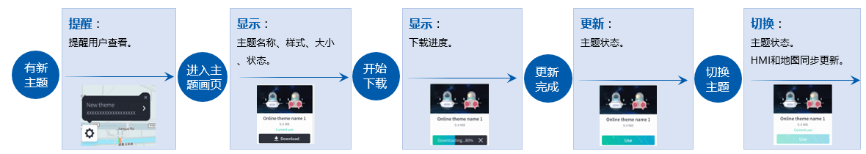

【已下载主题有更新】：当本地已下载的主题，云端有新版本更新。
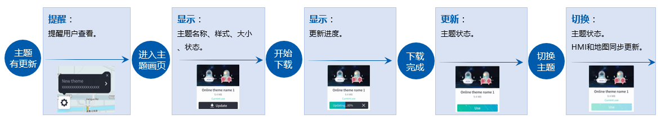

3.1.1.2 主题状态
包括【使用中】，【待下载】，【待更新】，【下载中】，【待使用】。
【使用中】：当前正在的使用主题状态显示，并提供当前使用中的标签。 | 

【待下载】：未下载的主题状态显示。

【待更新】：已下载的主题有版本更新状态显示。 | 

【下载中】：下载中的主题状态显示。 | 

【更新中】：已下载的主题进行版本更新显示。 | 

【待使用】：已下载的主题状态显示。

3.1.1.3 主题切换流程
- 提醒：
【有新主题更新】：导航启动并联网后，当云端有新主题更新时，通知用户有主题更新。同时支持进入主题画页进行查看。
【已下载主题有更新】：导航启动并联网后，当已下载主题有更新时，通知用户有主题更新。
每个新主题版本仅通知一次。
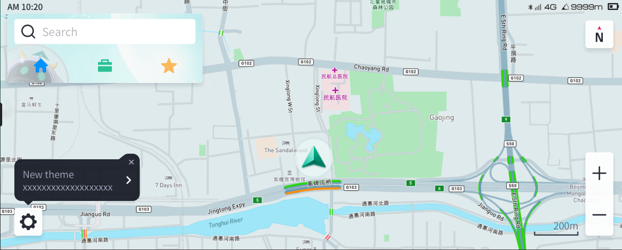

- 显示：当用户进入主题画页时，
a．联网时，提供可支持的全部主题列表。
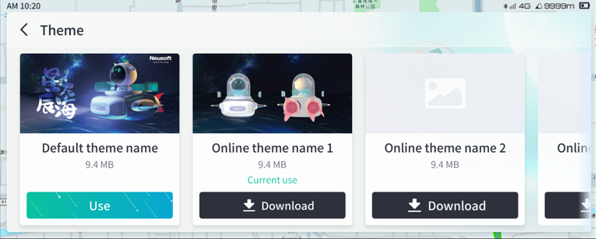
b. 断网时，提供本地已保存的主题列表。
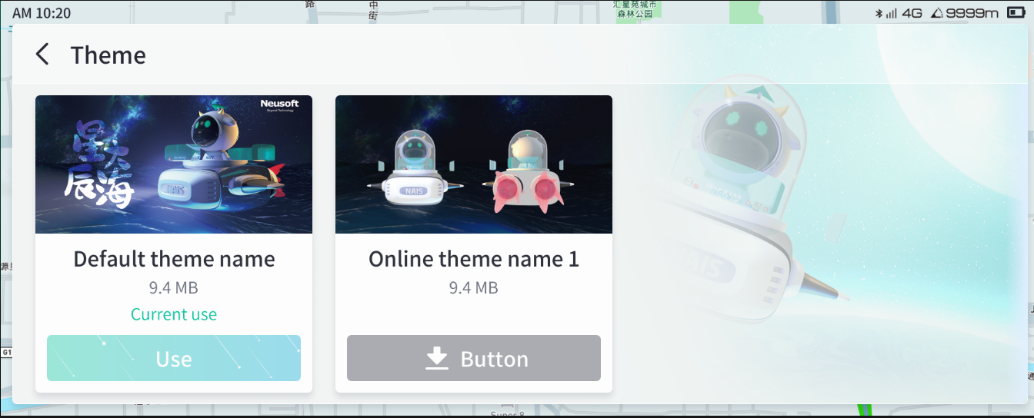
主题列表信息包括主题名称、样式图片、资源大小、状态。
主题列表包括本地预装主题和云端下载的主题。云端主题按照主题发布时间排序。

主题列表更新：
进入主题画页后，联网后开始下载当前页面中显示的样式图。未下载完成时，样式图显示默认样式。
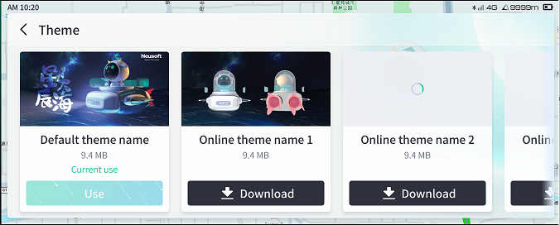
继续翻页浏览时，再次请求下载需要显示的样式图。
样式图片下载后保存本地。再次进入画页时，不需要再进行下载。
主题最多显示个数可以配置。

- 下载:
用户选择下载时，下载皮肤资源文件。过程支持取消下载。取消后，删除本地已下载的资源文件。
异常处理及提示：
- 断网时，提示“网络异常，请联网重试”。
- 空间不足时，提示“空间不足”。
- 其他原因不能下载时，提示“下载失败”。
下载过程中由于APP退出（包括正常退出和异常Crash）重新启动后，删除本地未下载完成的主题资源，再次进入主题状态仍显示【待下载】的状态。

- 更新:
当下载完成时，进行主题资源包校验。如果校验成功，更新主题状态按钮的显示状态为【待使用】。
资源文件保存到本地，再次重启后不需要重新下载。
如果校验不成功，提示用户“下载失败，请重新下载。”。并删除本地已下载的资源包。

- 切换:
当用户选择切换主题时，更新主题状态为【使用中】。同时，导航不需要重新启动，HMI和地图同步进行更新。原有使用主题的状态从【使用中】更新为【待使用】。

切换失败时，提示用户“切换主题失败，请下载重试”。
对应的主题状态显示【待下载】。本地资源文件进行删除。

- 功能示意图：
【在线动态下载主题切换】
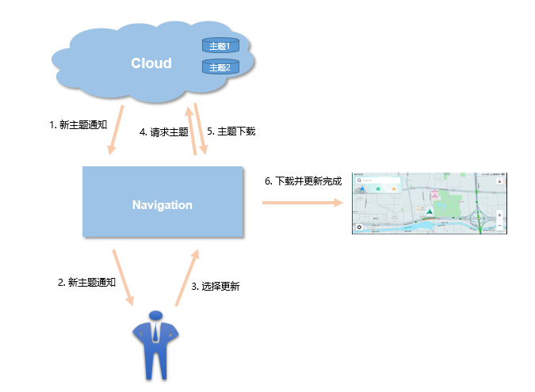

3.1.1.4 主题管理
需要根据主题的不同版本，管理主题资源大小，所适用的车厂品牌、型号、分辨率、国家、软件适配版本，主题上线时间进行管理。

3.1.1.5 主题资源
基于功能需求，设计过程中定义具体资源包的形式和内容。
资源包需要加密，字头带校验码。
为了减少版本的内部管理成本，用户下载频率和下载流量的花费，主题的资源包从设计上需要尽量考虑不同版本间的兼容性。
为了减少用户下载流量和云端存储，主题的资源包从设计上需要满足功能的同时考虑尽量缩减大小。

3.1.1.6 主题要素
包括HMI界面要素和地图要素。
- HMI要素：主要颜色、圆角、背景图的变化。
详细参考下图说明。
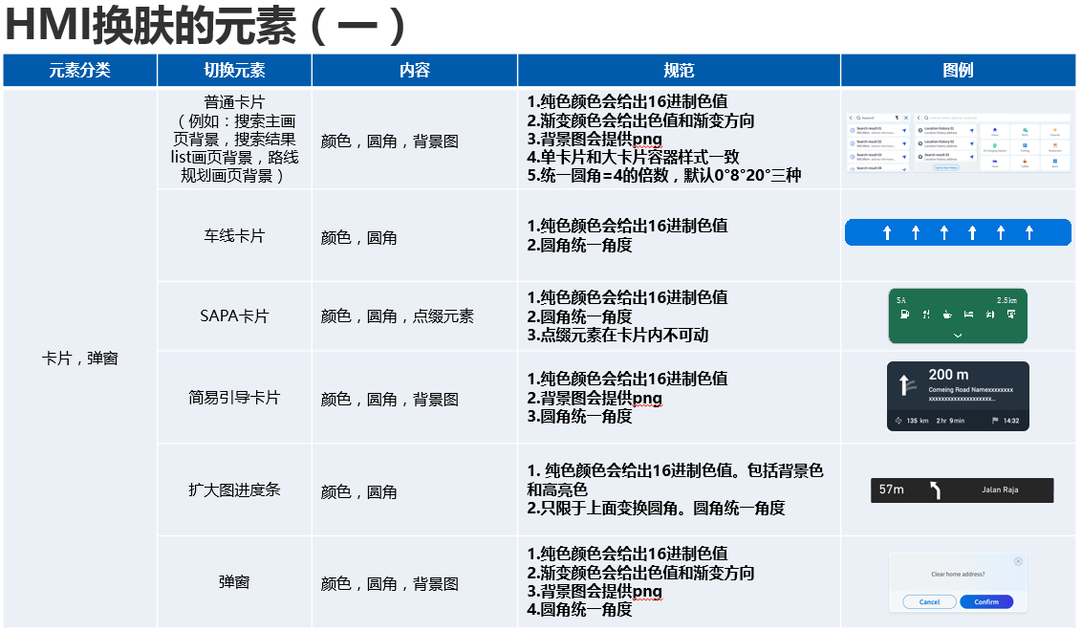 | 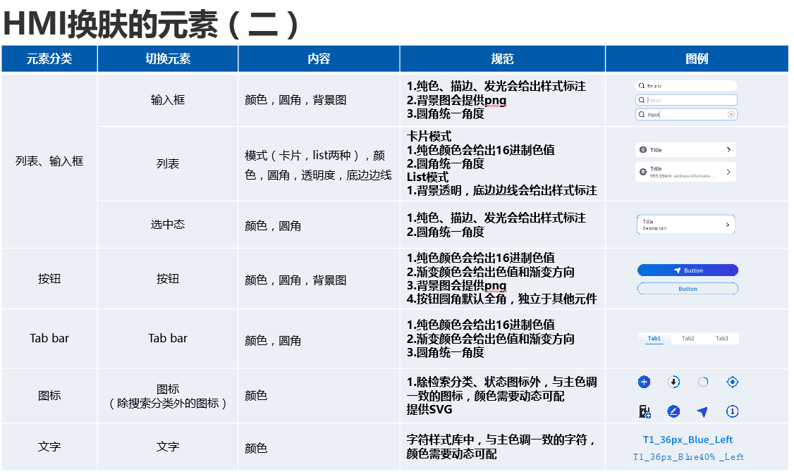

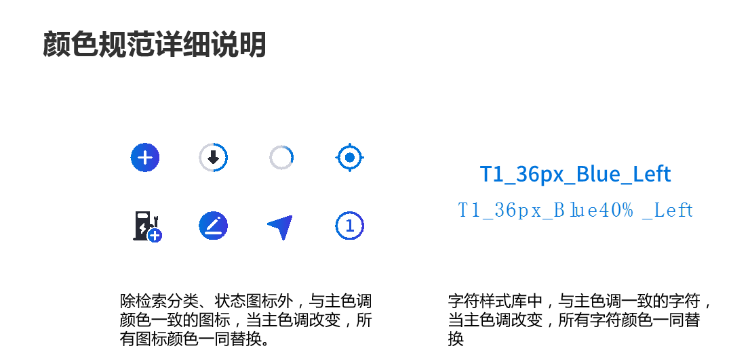 | 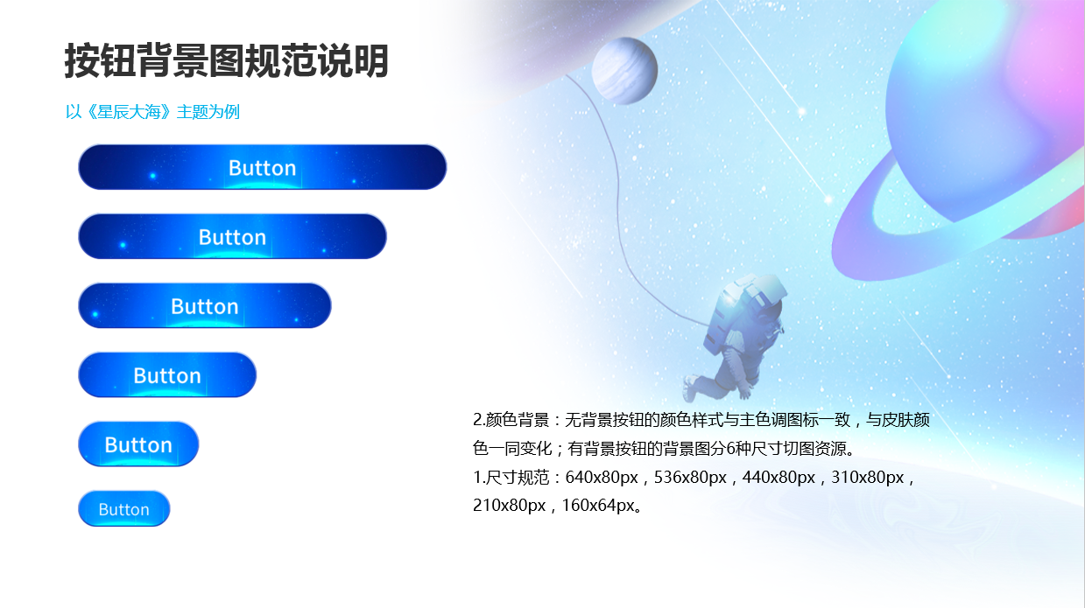

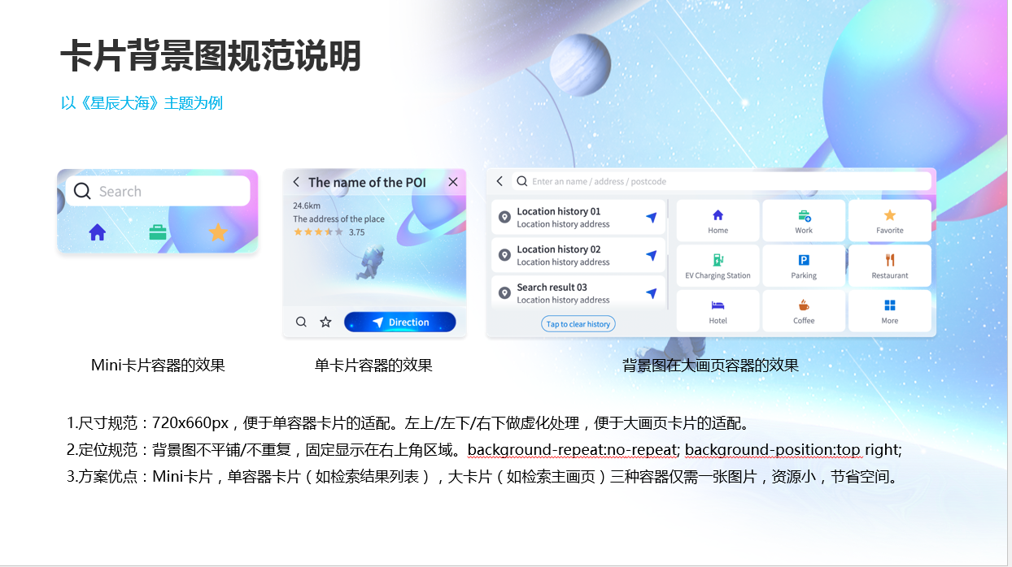
- 地图要素：主要切换的是大面积的元素。包括线和面，点不建议修改。
详细参考下图说明。
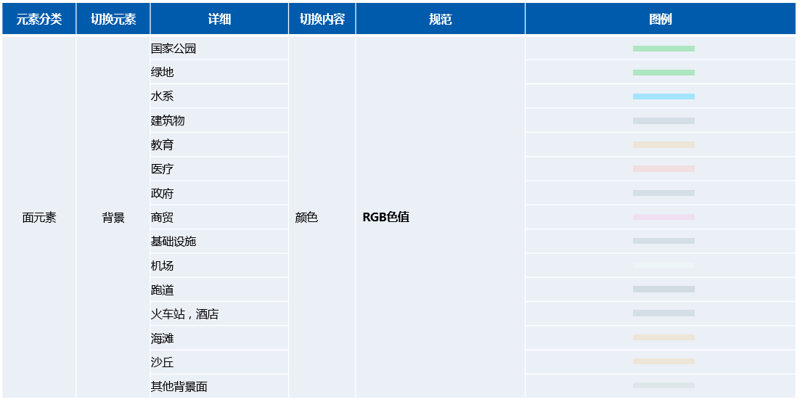 | 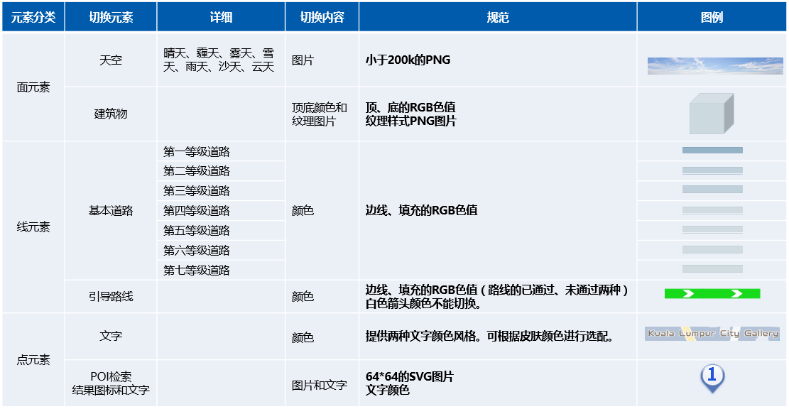

3.1.1.7 车标切换
用户可以根据自己的喜好选择设定不同样式的车标。

